拓展任务

****内容一：完成习题****

1.（2020.西城期末）绿草履虫是草履虫家族中特殊的一员，它的细胞内可以存活数以百计的小球藻，因而呈现绿色。两者间通过相互作用实现了和平共处。

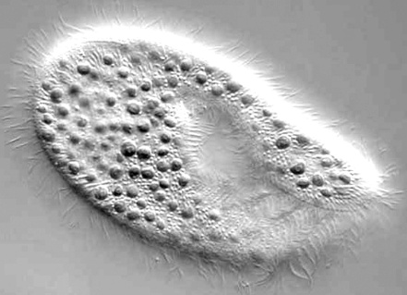

①

②

小球藻

（1）右图为绿草履虫的显微结构。绿草履虫通过[ ] 将水体中的小球藻吞进细胞内，并形成 ，其中多数小球藻被消化利用，但也有一小部分幸运的小球藻会被特殊的膜结构保护起来，实现了在绿草履虫细胞中的定居。

（2）小球藻一般会分布在靠近绿草履虫细胞膜的位置，以便充分接受 。它可以为绿草履虫提供氧气和 ，而绿草履虫则可保护小球藻不被其他生物吞食，同时为其提供二氧化碳和含氮营养。由此可知，两者之间存在 关系。

（3）研究发现，长期在黑暗条件下培养，绿草履虫体内的小球藻会减少甚至消失，此时就需要绿草履虫依靠自身从外界获取营养，能量消耗增多，因此细胞中 （填结构名称）的数量会上升，且集中分布在代谢旺盛的区域。

（4）绿草履虫和小球藻都属于 （填“单细胞”或“多细胞”）生物，它们既可以和平地生活在一起，也可相互分开，独立完成生命活动。

****内容二：实验探究****

**小球藻是一种常见的单细胞藻类，直径3～8微米，是地球上最早的生命之一，出现在20多亿年前，以光合自养生长繁殖，分布极广。正因为以上特点，小球藻是研究光合作用的良好材料，目前为止，科学家们已经利用小球藻取得了重大的研究成果。**

**德国科学家瓦布格发现氧气浓度对小球藻的光合作用具有抑制效应，称为瓦布格效应。请大家设计实验对瓦布格效应进行验证，要求：画出实验装置，写出实验步骤，并对实验结果和结论进行预设。**

**实验目的：氧气浓度的增大对小球藻光合作用的影响**

**提出问题：**

**做出假设：**

**设计实验：（装置及步骤）**

**预期结果：**

**实验结论：**